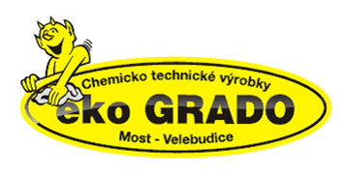

KOCH-CHEMIE GmbH eko GRADO spol. s r.o.
Einsteinstrasse 42 434 01 Most, Skyřická 110
594 23 UNNA tel.476 101 871,mobil:723691600
e-mail:info@eko-grado.cz www.eko-grado.cz
COPO-STAR BMP T
Použití
COPO STAR BMP-T je alkalický intenzivní čistič neobsahující fosfáty a NTA pro čištění matných laků. Odstraňuje rychle a snadno i silně ulpívající nečistoty, např. zbytky hmyzu, ptačí exkrementy, oleje, tuky atd., aniž by narušil optiku matného laku. Jeho aktivní mycí substance rozpouští nečistoty hluboko v pórech. U matných laků může být mechanické ošetření redukováno na minimum.
Upozornění
Matné laky musejí být nejdříve ochlazeny a nesmějí být ošetřovány v teplém, resp. horkém stavu. Přípravek nenechte zaschnout. Ošetřované vozidlo nastříkejte ze spoda nahoru, abyste zajistili plošné navlhčení. Při neodborném tření a tlaku houbou, hadrem atd. může být lak vyleštěn a dojde k optickému narušení laku (zrcadlové plochy).
Piktogramy: GHS05
H-věty: H315, H318
P-věty: P280, P305 + P351 + P338, P310

Vybavení / Popis výrobku
Rozředěný COPO STAR BMP-T nastříkejte na ochlazený a předem navlhčený povrch, nechte krátkou dobu působit a příp. opatrně ošetřete měkkou houbou (bez tlaku) a opláchněte vysokotlakým přístrojem. Povrchové plochy osušte opatrně, bez leštění, kůží nebo savou utěrkou
Ředění:
Základní čištění & odstraňování hmyzu 1 : 15 až 1 : 30

Vhodné pro
Druh vozidla | Osobní a nákladní vozidla

